DIOCESI DI TORTONA (AL)
Ufficio Catechistico

DA PIETRE…
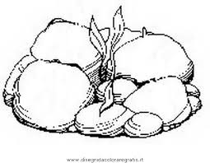
…A PANE

Sussidio per l’accompagnamento di bambini e ragazzi nel tempo di Quaresima
Anno 2017/A

Ciao ragazzi!!!
E’ quasi tempo di iniziare un nuovo e importante cammino: la Quaresima.
Sarà più bello e più fecondo vivere insieme questo tempo di preparazione alla S. Pasqua!
Il presente sussidio ti offre, per ogni domenica: un commento al vangelo, una preghiera, un impegno da vivere e una “pietra”, quindi un “peso”, che potrai togliere dalle tue giornate, per renderle più serene e avvicinarti meglio a Gesù.
Agli incontri di catechismo ti verrà consegnato il disegno di una pietra, con una parola scritta, che ti guiderà a capire quale sarà il “peso” di cui vorrai liberarti. Lo scriverai sulla parte retrostante e lo metterai nell’apposito contenitore in chiesa, alla S. Messa domenicale.
Gesù capirà la tua buona volontà di conversione, ti sosterrà tanto con la sua grazia e potrà trasformare i tuoi punti deboli in punti di “forza”, ovvero cambierà quelle pietre in pane.
A Pasqua quel contenitore si cambierà in altare: sopra verrà stesa una tovaglietta e posta una pisside o una ciotolina con delle particole, ognuna delle quali è il nostro pane.
Offriamoci a Gesù perché ci trasformi in Lui!
don Fabrizio, don Massimo e l’équipe

I DOMENICA DI QUARESIMA
“FEDELTÀ”

Dal Vangelo secondo Matteo (4, 1-11)
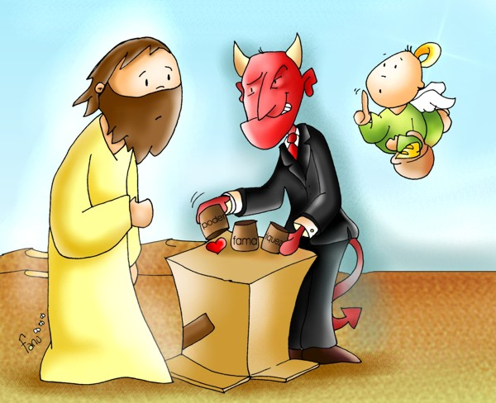
In quel tempo, Gesù fu condotto dallo Spirito nel deserto, per essere tentato dal diavolo. Dopo aver digiunato quaranta giorni e quaranta notti, alla fine ebbe fame. Il tentatore gli si avvicinò e gli disse: «Se tu sei Figlio di Dio, di' che queste pietre diventino pane». Ma egli rispose: «Sta scritto: "Non di solo pane vivrà l'uomo, ma di ogni parola che esce dalla bocca di Dio"».
Allora il diavolo lo portò nella città santa, lo pose sul punto più alto del tempio e gli disse: «Se tu sei Figlio di Dio, gèttati giù; sta scritto infatti: "Ai suoi angeli darà ordini a tuo riguardo ed essi ti porteranno sulle loro mani perché il tuo piede non inciampi in una pietra"». Gesù gli rispose: «Sta scritto anche: "Non metterai alla prova il Signore Dio tuo"».
Di nuovo il diavolo lo portò sopra un monte altissimo e gli mostrò tutti i regni del mondo e la loro gloria e gli disse: «Tutte queste cose io ti darò se, gettandoti ai miei piedi, mi adorerai». Allora Gesù gli rispose: «Vàttene, satana! Sta scritto infatti: "Il Signore, Dio tuo, adorerai: a lui solo renderai culto"».
Allora il diavolo lo lasciò, ed ecco degli angeli gli si avvicinarono e lo servivano.

COMMENTO ALLA PAGINA EVANGELICA
Per i ragazzi:
Come dovrò esprimermi? Come potrò essere efficace con la mia parola e i miei atteggiamenti?
Dopo il Battesimo, Gesù è come “sospeso” tra la sua vita precedente e ciò che sta per iniziare e si pone le domande di ogni uomo, quando si affaccia alla vita pubblica.
Il tentatore gli si avvicina, si presenta come un amico. Gesù esce dal deserto povero ed affamato, ma ha chiara la sua missione: proclamare il regno della giustizia.
Per i bambini:
Quante volte sbagliamo a dare retta a quel “diavoletto” del nostro egoismo, piuttosto che compiere la fatica di ascoltare la voce di Gesù, che parla sempre al nostro cuore! Chiediamogli di renderci forti e di saper scegliere sempre secondo la sua santa volontà: è questa, infatti, il nostro vero bene!

PREGHIERA
Signore, aiutaci ad avere tempo, tempo per te e per gli altri; aiutaci ad aprire il cuore per attendere la gioia della Pasqua.

Impegno:
Anche nel mio cuore ci può essere il deserto: la mia disponibilità, questa settimana, saprà creare un’oasi, per ristorare chi mi è vicino.
Pietra: FALLIMENTO
La Parola di Gesù è come brezza, che mi parla nel silenzio e nella solitudine. Tolgo dalla mie giornate quelle parole, quei messaggi, quelle voci che mi inducono a sbagliare.

II DOMENICA DI QUARESIMA
“LUCE”

Dal Vangelo secondo Matteo (17, 1-9)
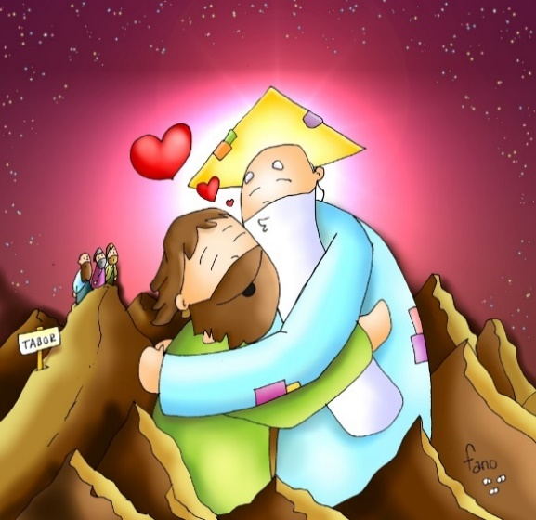
In quel tempo, Gesù prese con sé Pietro, Giacomo e Giovanni suo fratello e li condusse in disparte, su un alto monte. E fu trasfigurato davanti a loro: il suo volto brillò come il sole e le sue vesti divennero candide come la luce. Ed ecco apparvero loro Mosè ed Elia, che conversavano con lui.
Prendendo la parola, Pietro disse a Gesù: «Signore, è bello per noi essere qui! Se vuoi, farò qui tre capanne, una per te, una per Mosè e una per Elia». Egli stava ancora parlando, quando una nube luminosa li coprì con la sua ombra. Ed ecco una voce dalla nube che diceva: «Questi è il Figlio mio, l'amato: in lui ho posto il mio compiacimento. Ascoltatelo».
All'udire ciò, i discepoli caddero con la faccia a terra e furono presi da grande timore. Ma Gesù si avvicinò, li toccò e disse: «Alzatevi e non temete». Alzando gli occhi non videro nessuno, se non Gesù solo.
Mentre scendevano dal monte, Gesù ordinò loro: «Non parlate a nessuno di questa visione, prima che il Figlio dell'uomo non sia risorto dai morti».

COMMENTO ALLA PAGINA EVANGELICA
Per i ragazzi:
Partendo da ciò che accade sul Tabor, siamo invitati a contemplare la vita, a vedere la bellezza nascosta in ciascuno e a lasciarci “trasformare” dal Signore. Lui si è trasfigurato “per noi”, ha voluto farci dono della sua gloria. Non allontaniamoci pensando di trovare altre luci, altre illuminazioni, illudendo noi stessi.
Per i bambini:
Gesù oggi ci dona la sua luce! Lo fa perché vuole che il nostro cuore risplenda, e sia sempre orientato all’amore, alla generosità, alla ricerca della pace. Impegniamoci a diventare amici di Gesù e a portare nel mondo la sua luce!
PREGHIERA
Signore, donaci la tua luce, che ci permette di vedere la bellezza del mondo; fa’ che contempliamo la tua presenza tra gli uomini.
Impegno:
La luce del Signore, durante la messa domenicale e l’esperienza del catechismo, rischiarerà gli angoli bui del mio egoismo, sarà come una lampada notturna presso il mio cuscino! Mi impegno a partecipare attivamente.
Pietra: PAURA
Voglio “risvegliarmi” e lasciare da parte tutto ciò che spegne la mia fede

III DOMENICA DI QUARESIMA
“DIALOGO”
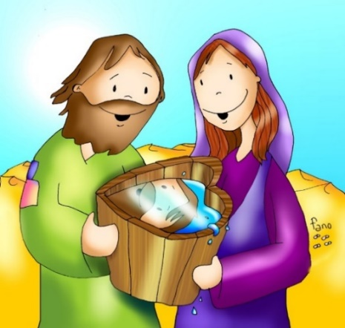
Dal Vangelo secondo Giovanni (4, 5-42)
In quel tempo, Gesù giunse a una città della Samarìa chiamata Sicar, vicina al terreno che Giacobbe aveva dato a Giuseppe suo figlio: qui c'era un pozzo di Giacobbe. Gesù dunque, affaticato per il viaggio, sedeva presso il pozzo. Era circa mezzogiorno. Giunge una donna samaritana ad attingere acqua. Le dice Gesù: «Dammi da bere». I suoi discepoli erano andati in città a fare provvista di cibi. Allora la donna samaritana gli dice: «Come mai tu, che sei giudeo, chiedi da bere a me, che sono una donna samaritana?». I Giudei infatti non hanno rapporti con i Samaritani.
Gesù le risponde: «Se tu conoscessi il dono di Dio e chi è colui che ti dice: "Dammi da bere!", tu avresti chiesto a lui ed egli ti avrebbe dato acqua viva». Gli dice la donna: «Signore, non hai un secchio e il pozzo è profondo; da dove prendi dunque quest'acqua viva? Sei tu forse più grande del nostro padre Giacobbe, che ci diede il pozzo e ne bevve lui con i suoi figli e il suo bestiame?».
Gesù le risponde: «Chiunque beve di quest'acqua avrà di nuovo sete; ma chi berrà dell'acqua che io gli darò, non avrà più sete in eterno. Anzi, l'acqua che io gli darò diventerà in lui una sorgente d'acqua che zampilla per la vita eterna». «Signore - gli dice la donna –, dammi quest'acqua, perché io non abbia più sete e non continui a venire qui ad attingere acqua». Le dice: «Va' a chiamare tuo marito e ritorna qui». Gli risponde la donna: «Io non ho marito». Le dice Gesù: «Hai detto bene: "Io non ho marito". Infatti hai avuto cinque mariti e quello che hai ora non è tuo marito; in questo hai detto il vero».
Gli replica la donna: «Signore, vedo che tu sei un profeta! I nostri padri hanno adorato su questo monte; voi invece dite che è a Gerusalemme il luogo in cui bisogna adorare». Gesù le dice: «Credimi, donna, viene l'ora in cui né su questo monte né a Gerusalemme adorerete il Padre. Voi adorate ciò che non conoscete, noi adoriamo ciò che conosciamo, perché la salvezza viene dai Giudei. Ma viene l'ora - ed è questa - in cui i veri adoratori adoreranno il Padre in spirito e verità: così infatti il Padre vuole che siano quelli che lo adorano. Dio è spirito, e quelli che lo adorano devono adorare in spirito e verità». Gli rispose la donna: «So che deve venire il Messia, chiamato Cristo: quando egli verrà, ci annuncerà ogni cosa». Le dice Gesù: «Sono io, che parlo con te».
In quel momento giunsero i suoi discepoli e si meravigliavano che parlasse con una donna. Nessuno tuttavia disse: «Che cosa cerchi?», o: «Di che cosa parli con lei?». La donna intanto lasciò la sua anfora, andò in città e disse alla gente: «Venite a vedere un uomo che mi ha detto tutto quello che ho fatto. Che sia lui il Cristo?». Uscirono dalla città e andavano da lui.
Intanto i discepoli lo pregavano: «Rabbì, mangia». Ma egli rispose loro: «Io ho da mangiare un cibo che voi non conoscete». E i discepoli si domandavano l'un l'altro: «Qualcuno gli ha forse portato da mangiare?». Gesù disse loro: «Il mio cibo è fare la volontà di colui che mi ha mandato e compiere la sua opera. Voi non dite forse: ancora quattro mesi e poi viene la mietitura? Ecco, io vi dico: alzate i vostri occhi e guardate i campi che già biondeggiano per la mietitura. Chi miete riceve il salario e raccoglie frutto per la vita eterna, perché chi semina gioisca insieme a chi miete. In questo infatti si dimostra vero il proverbio: uno semina e l'altro miete. Io vi ho mandati a mietere ciò per cui non avete faticato; altri hanno faticato e voi siete subentrati nella loro fatica».
Molti Samaritani di quella città credettero in lui per la parola della donna, che testimoniava: «Mi ha detto tutto quello che ho fatto». E quando i Samaritani giunsero da lui, lo pregavano di rimanere da loro ed egli rimase là due giorni. Molti di più credettero per la sua parola e alla donna dicevano: «Non è più per i tuoi discorsi che noi crediamo, ma perché noi stessi abbiamo udito e sappiamo che questi è veramente il salvatore del mondo».

COMMENTO ALLA PAGINA EVANGELICA
Per i ragazzi:
Gesù propone alla samaritana una vita nuova, che saprà dare risposte alla sete di giustizia e di amore. E prende le mosse dall’acqua, con cui tutti abbiamo familiarità: la Sua acqua riporta vita dove ci sono secchezza e aridità. Cerchiamo l’acqua di Gesù e, trovatala, sapremo liberarci da tutte le cose vane e inutili che rendono grigie e monotone le nostre giornate.
Per i bambini:
L’acqua del pozzo a cui va ad attingere la samaritana rappresenta tutte le cose che non ci permettono di vivere il vero amore e la vera gioia. Gesù ci offre una “nuova acqua”, cioè il suo cuore, il suo Spirito, il suo vangelo. Accogliendo questi suoi doni ci sentiremo veramente felici e sereni.

PREGHIERA
Signore, donaci la tua acqua che disseta e che rinnova: aiutaci a cercare sempre la verità.
Impegno:
L’acqua mi disseta e mi ripulisce: porterò la mia freschezza nuova a tutti i compagni di classe.
Pietra: RIFIUTO
Non voglio dire di NO a Gesù

IV DOMENICA DI QUARESIMA
“SGUARDO”

Dal Vangelo secondo Giovanni (9, 1-41)
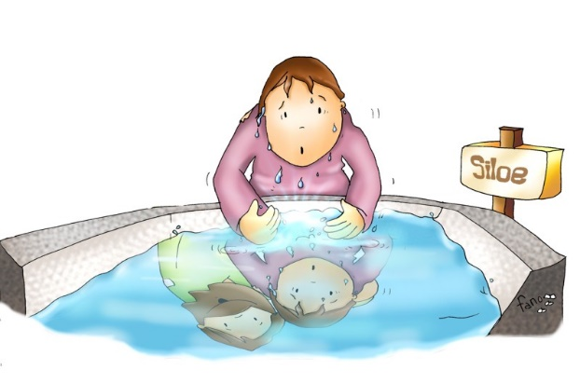
In quel tempo, Gesù passando vide un uomo cieco dalla nascita e i suoi discepoli lo interrogarono: «Rabbì, chi ha peccato, lui o i suoi genitori, perché sia nato cieco?». Rispose Gesù: «Né lui ha peccato né i suoi genitori, ma è perché in lui siano manifestate le opere di Dio. Bisogna che noi compiamo le opere di colui che mi ha mandato finché è giorno; poi viene la notte, quando nessuno può agire. Finché io sono nel mondo, sono la luce del mondo».
Detto questo, sputò per terra, fece del fango con la saliva, spalmò il fango sugli occhi del cieco e gli disse: «Va' a lavarti nella piscina di Sìloe», che significa "Inviato". Quegli andò, si lavò e tornò che ci vedeva.
Allora i vicini e quelli che lo avevano visto prima, perché era un mendicante, dicevano: «Non è lui quello che stava seduto a chiedere l'elemosina?». Alcuni dicevano: «È lui»; altri dicevano: «No, ma è uno che gli assomiglia». Ed egli diceva: «Sono io!». Allora gli domandarono: «In che modo ti sono stati aperti gli occhi?». Egli rispose: «L'uomo che si chiama Gesù ha fatto del fango, me lo ha spalmato sugli occhi e mi ha detto: "Va' a Sìloe e làvati!". Io sono andato, mi sono lavato e ho acquistato la vista». Gli dissero: «Dov'è costui?». Rispose: «Non lo so».
Condussero dai farisei quello che era stato cieco: era un sabato, il giorno in cui Gesù aveva fatto del fango e gli aveva aperto gli occhi. Anche i farisei dunque gli chiesero di nuovo come aveva acquistato la vista. Ed egli disse loro: «Mi ha messo del fango sugli occhi, mi sono lavato e ci vedo». Allora alcuni dei farisei dicevano: «Quest'uomo non viene da Dio, perché non osserva il sabato». Altri invece dicevano: «Come può un peccatore compiere segni di questo genere?». E c'era dissenso tra loro. Allora dissero di nuovo al cieco: «Tu, che cosa dici di lui, dal momento che ti ha aperto gli occhi?». Egli rispose: «È un profeta!». Ma i Giudei non credettero di lui che fosse stato cieco e che avesse acquistato la vista, finché non chiamarono i genitori di colui che aveva ricuperato la vista. E li interrogarono: «È questo il vostro figlio, che voi dite essere nato cieco? Come mai ora ci vede?». I genitori di lui risposero: «Sappiamo che questo è nostro figlio e che è nato cieco; ma come ora ci veda non lo sappiamo, e chi gli abbia aperto gli occhi, noi non lo sappiamo. Chiedetelo a lui: ha l'età, parlerà lui di sé». Questo dissero i suoi genitori, perché avevano paura dei Giudei; infatti i Giudei avevano già stabilito che, se uno lo avesse riconosciuto come il Cristo, venisse espulso dalla sinagoga. Per questo i suoi genitori dissero: «Ha l'età: chiedetelo a lui!».
Allora chiamarono di nuovo l'uomo che era stato cieco e gli dissero: «Da' gloria a Dio! Noi sappiamo che quest'uomo è un peccatore». Quello rispose: «Se sia un peccatore, non lo so. Una cosa io so: ero cieco e ora ci vedo». Allora gli dissero: «Che cosa ti ha fatto? Come ti ha aperto gli occhi?». Rispose loro: «Ve l'ho già detto e non avete ascoltato; perché volete udirlo di nuovo? Volete forse diventare anche voi suoi discepoli?». Lo insultarono e dissero: «Suo discepolo sei tu! Noi siamo discepoli di Mosè! Noi sappiamo che a Mosè ha parlato Dio; ma costui non sappiamo di dove sia». Rispose loro quell'uomo: «Proprio questo stupisce: che voi non sapete di dove sia, eppure mi ha aperto gli occhi. Sappiamo che Dio non ascolta i peccatori, ma che, se uno onora Dio e fa la sua volontà, egli lo ascolta. Da che mondo è mondo, non si è mai sentito dire che uno abbia aperto gli occhi a un cieco nato. Se costui non venisse da Dio, non avrebbe potuto far nulla». Gli replicarono: «Sei nato tutto nei peccati e insegni a noi?». E lo cacciarono fuori.
Gesù seppe che l'avevano cacciato fuori; quando lo trovò, gli disse: «Tu, credi nel Figlio dell'uomo?». Egli rispose: «E chi è, Signore, perché io creda in lui?». Gli disse Gesù: «Lo hai visto: è colui che parla con te». Ed egli disse: «Credo, Signore!». E si prostrò dinanzi a lui. Gesù allora disse: «È per un giudizio che io sono venuto in questo mondo, perché coloro che non vedono, vedano e quelli che vedono, diventino ciechi». Alcuni dei farisei che erano con lui udirono queste parole e gli dissero: «Siamo ciechi anche noi?». Gesù rispose loro: «Se foste ciechi, non avreste alcun peccato; ma siccome dite: "Noi vediamo", il vostro peccato rimane».

COMMENTO ALLA PAGINA EVANGELICA
Per i ragazzi:
La guarigione non è frutto di magia: è obbedienza alla parola di Gesù!
Lasciamo che il nostro cuore sia toccato dal Vangelo! Cristo è la luce, ci ha aperto gli occhi nel Battesimo e quindi impegniamoci a credere sempre di più e a testimoniare.
Giovanni Paolo II diceva: “La fede si rafforza donandola”.
Per i bambini:
Andando incontro a Gesù, diventiamo veramente creature nuove. La sua grazia, che riceviamo nei sacramenti, guarisce dai peccati e ci offre la possibilità di vivere una vita limpida, libera e piena di gioia.

PREGHIERA
Signore, aiutaci a scoprire che tu ci vuoi bene e rendici tuoi testimoni, senza egoismo, senza presunzione

Impegno:
Come lo sguardo di Gesù ha trasformato gli uomini di Palestina, così la mia amicizia può avere occhi per chi si sente solo, durante i pomeriggi di gioco.
Pietra: PRESUNZIONE
Voglio fidarmi di Gesù più che di me stesso

V DOMENICA DI QUARESIMA
“VITA”

Dal Vangelo secondo Giovanni (11, 1-45)
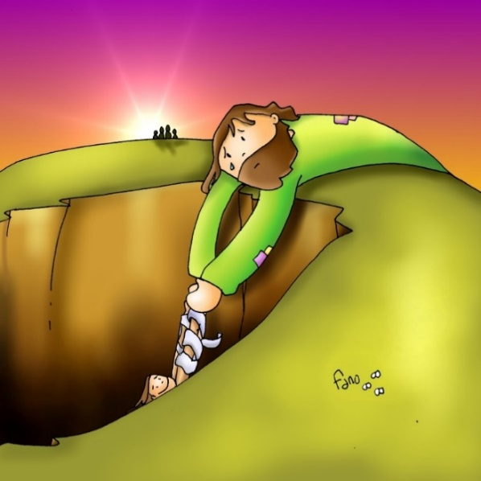
In quel tempo, un certo Lazzaro di Betània, il villaggio di Maria e di Marta sua sorella, era malato. Maria era quella che cosparse di profumo il Signore e gli asciugò i piedi con i suoi capelli; suo fratello Lazzaro era malato. Le sorelle mandarono dunque a dire a Gesù: «Signore, ecco, colui che tu ami è malato».
All'udire questo, Gesù disse: «Questa malattia non porterà alla morte, ma è per la gloria di Dio, affinché per mezzo di essa il Figlio di Dio venga glorificato». Gesù amava Marta e sua sorella e Lazzaro. Quando sentì che era malato, rimase per due giorni nel luogo dove si trovava. Poi disse ai discepoli: «Andiamo di nuovo in Giudea!». I discepoli gli dissero: «Rabbì, poco fa i Giudei cercavano di lapidarti e tu ci vai di nuovo?». Gesù rispose: «Non sono forse dodici le ore del giorno? Se uno cammina di giorno, non inciampa, perché vede la luce di questo mondo; ma se cammina di notte, inciampa, perché la luce non è in lui».
Disse queste cose e poi soggiunse loro: «Lazzaro, il nostro amico, s'è addormentato; ma io vado a svegliarlo». Gli dissero allora i discepoli: «Signore, se si è addormentato, si salverà». Gesù aveva parlato della morte di lui; essi invece pensarono che parlasse del riposo del sonno. Allora Gesù disse loro apertamente: «Lazzaro è morto e io sono contento per voi di non essere stato là, affinché voi crediate; ma andiamo da lui!». Allora Tommaso, chiamato Dìdimo, disse agli altri discepoli: «Andiamo anche noi a morire con lui!».
Quando Gesù arrivò, trovò Lazzaro che già da quattro giorni era nel sepolcro. Betània distava da Gerusalemme meno di tre chilometri e molti Giudei erano venuti da Marta e Maria a consolarle per il fratello. Marta dunque, come udì che veniva Gesù, gli andò incontro; Maria invece stava seduta in casa. Marta disse a Gesù: «Signore, se tu fossi stato qui, mio fratello non sarebbe morto! Ma anche ora so che qualunque cosa tu chiederai a Dio, Dio te la concederà». Gesù le disse: «Tuo fratello risorgerà». Gli rispose Marta: «So che risorgerà nella risurrezione dell'ultimo giorno». Gesù le disse: «Io sono la risurrezione e la vita; chi crede in me, anche se muore, vivrà; chiunque vive e crede in me, non morirà in eterno. Credi questo?». Gli rispose: «Sì, o Signore, io credo che tu sei il Cristo, il Figlio di Dio, colui che viene nel mondo».
Dette queste parole, andò a chiamare Maria, sua sorella, e di nascosto le disse: «Il Maestro è qui e ti chiama». Udito questo, ella si alzò subito e andò da lui. Gesù non era entrato nel villaggio, ma si trovava ancora là dove Marta gli era andata incontro. Allora i Giudei, che erano in casa con lei a consolarla, vedendo Maria alzarsi in fretta e uscire, la seguirono, pensando che andasse a piangere al sepolcro.
Quando Maria giunse dove si trovava Gesù, appena lo vide si gettò ai suoi piedi dicendogli: «Signore, se tu fossi stato qui, mio fratello non sarebbe morto!». Gesù allora, quando la vide piangere, e piangere anche i Giudei che erano venuti con lei, si commosse profondamente e, molto turbato, domandò: «Dove lo avete posto?». Gli dissero: «Signore, vieni a vedere!». Gesù scoppiò in pianto. Dissero allora i Giudei: «Guarda come lo amava!». Ma alcuni di loro dissero: «Lui, che ha aperto gli occhi al cieco, non poteva anche far sì che costui non morisse?».
Allora Gesù, ancora una volta commosso profondamente, si recò al sepolcro: era una grotta e contro di essa era posta una pietra. Disse Gesù: «Togliete la pietra!». Gli rispose Marta, la sorella del morto: «Signore, manda già cattivo odore: è lì da quattro giorni». Le disse Gesù: «Non ti ho detto che, se crederai, vedrai la gloria di Dio?». Tolsero dunque la pietra. Gesù allora alzò gli occhi e disse: «Padre, ti rendo grazie perché mi hai ascoltato. Io sapevo che mi dai sempre ascolto, ma l'ho detto per la gente che mi sta attorno, perché credano che tu mi hai mandato». Detto questo, gridò a gran voce: «Lazzaro, vieni fuori!». Il morto uscì, i piedi e le mani legati con bende, e il viso avvolto da un sudario. Gesù disse loro: «Liberàtelo e lasciàtelo andare».
Molti dei Giudei che erano venuti da Maria, alla vista di ciò che egli aveva compiuto, credettero in lui.

COMMENTO ALLA PAGINA EVANGELICA
Per i ragazzi:
Il racconto della resurrezione di Lazzaro prepara alla comprensione della morte e della glorificazione di Gesù.
Marta è figura di ogni credente: riconosce Gesù come Cristo, Messia, Figlio di Dio.
Riportiamo anche noi Cristo al centro della nostra esistenza, riconoscendolo Signore della storia e speranza dell’umanità.
Per i bambini:
Gesù risuscita Lazzaro per dirci che la vita non muore per sempre. Egli è il Signore della vita; se rimarremo nel suo amore e nella sua amicizia, avremo in dono il paradiso.

PREGHIERA
Signore, tu sei la nostra luce, la nostra gioia, la nostra verità: aumenta la nostra fede, donaci la tua pace.
Impegno:
Come Gesù, amico di Lazzaro, si è commosso davanti al dolore, così io voglio essere sensibile se vedo soffrire qualcuno.
Pietra: DEBOLEZZA
Voglio superare ogni indifferenza o titubanza nell’essere generoso

DOMENICA DELLE PALME
“ESULTANZA”

Dal Vangelo secondo Matteo (21, 1-11)
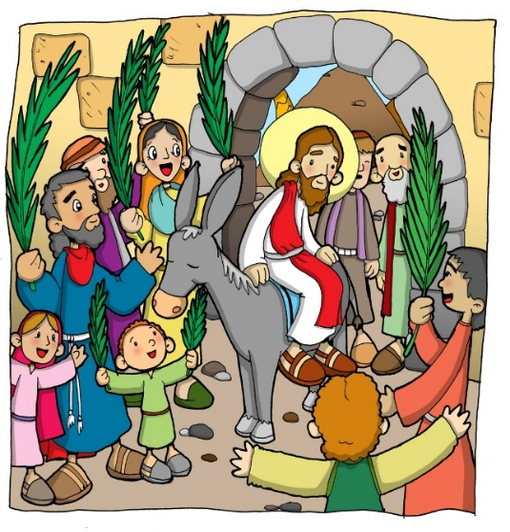
Quando furono vicini a Gerusalemme e giunsero presso Bètfage, verso il monte degli Ulivi, Gesù mandò due discepoli, dicendo loro: «Andate nel villaggio di fronte a voi e subito troverete un'asina, legata, e con essa un puledro. Slegateli e conduceteli da me. E se qualcuno vi dirà qualcosa, rispondete: «Il Signore ne ha bisogno, ma li rimanderà indietro subito»». Ora questo avvenne perché si compisse ciò che era stato detto per mezzo del profeta:
Dite alla figlia di Sion:
Ecco, a te viene il tuo re,
mite, seduto su un'asina
e su un puledro, figlio di una bestia da soma.
I discepoli andarono e fecero quello che aveva ordinato loro Gesù: condussero l'asina e il puledro, misero su di essi i mantelli ed egli vi si pose a sedere. La folla, numerosissima, stese i propri mantelli sulla strada, mentre altri tagliavano rami dagli alberi e li stendevano sulla strada. La folla che lo precedeva e quella che lo seguiva, gridava:
«Osanna al figlio di Davide!
Benedetto colui che viene nel nome del Signore!
Osanna nel più alto dei cieli!».
Mentre egli entrava in Gerusalemme, tutta la città fu presa da agitazione e diceva: «Chi è costui?». E la folla rispondeva: «Questi è il profeta Gesù, da Nàzaret di Galilea».

COMMENTO ALLA PAGINA EVANGELICA
Per i ragazzi:
La Domenica delle Palme inaugura la Settimana Santa secondo lo “stile” di Gesù: con mitezza, con umiltà, con purezza di cuore.
Il Messia entra in Gerusalemme a cavallo di un’asina e di un puledro, tanti si lasciano entusiasmare da Lui, ma dopo l’acclamazione popolare Egli sarà inchiodato ad una croce.
Anche noi troppo spesso siamo incapaci di scelte profonde, di veri interessi: ci comportiamo come la folla, preferendo le tenebre alla luce.
Per i bambini:
Gesù viene accolto con grande gioia dagli abitanti di Gerusalemme, ma dopo pochi giorni proprio loro stessi lo vorranno crocifisso. Egli, però, mite ed umile, sarà sempre il re dei poveri e dei puri di cuore. Avviciniamoci a Lui, che ci offre la sua vita e che ci insegna a vivere, nei nostri pensieri e nei nostri gesti, le parole del suo vangelo.

PREGHIERA
Aiutaci a non vivere soltanto l’emozione di un momento o la commozione di un giorno: il tuo grande sacrificio cambi il nostro modo di essere!
Impegno:
Voglio scegliere la strada dell’umiltà, anche se è scomoda, anche se a volte mi procura qualche amarezza, a scuola e nel gruppo dei miei amici.
Pietra: DELUSIONE
Non mi fermo di fronte a un insuccesso o a una difficoltà

DOMENICA DI PASQUA

Dal Vangelo secondo Matteo (28, 1-10)
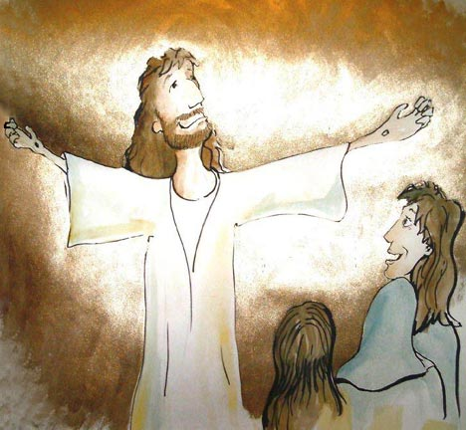
Dopo il sabato, all’alba del primo giorno della settimana, Maria di Màgdala e l’altra Maria andarono a visitare la tomba.
Ed ecco, vi fu un gran terremoto. Un angelo del Signore, infatti, sceso dal cielo, si avvicinò, rotolò la pietra e si pose a sedere su di essa. Il suo aspetto era come folgore e il suo vestito bianco come neve.
Per lo spavento che ebbero di lui, le guardie furono scosse e rimasero come morte. L’angelo disse alle donne: «Voi non abbiate paura! So che cercate Gesù, il crocifisso. Non è qui. È risorto, infatti, come aveva detto; venite, guardate il luogo dove era stato deposto. Presto, andate a dire ai suoi discepoli: “È risorto dai morti, ed ecco, vi precede in Galilea; là lo vedrete”. Ecco, io ve l’ho detto». Abbandonato in fretta il sepolcro con timore e gioia grande, le donne corsero a dare l’annuncio ai suoi discepoli. Ed ecco, Gesù venne loro incontro e disse: «Salute a voi!». Ed esse si avvicinarono, gli abbracciarono i piedi e lo adorarono. Allora Gesù disse loro: «Non temete; andate ad annunciare ai miei fratelli che vadano in Galilea: là mi vedranno».

COMMENTO ALLA PAGINA EVANGELICA
Gesù ha “superato” la condizione terrena; è RISORTO!
Così avverrà per ognuno di noi, credendo e vivendo con il Signore ogni giorno. La risurrezione sarà il compimento della nostra vita, nell’eternità.

PREGHIERA
Papa Francesco dice a ognuno di noi: “Accetta che Gesù Risorto entri nella tua vita, accoglilo come amico, con fiducia: Lui è la vita! Se fino ad ora sei stato lontano da Lui, fa’ un piccolo passo: ti accoglierà a braccia aperte. Se sei indifferente, accetta di rischiare: non sarai deluso. Se ti sembra difficile seguirlo, non avere paura, affidati a Lui, stai sicuro che Lui ti è vicino, è con te e ti darà la pace che cerchi e la forza per vivere come Lui vuole”.

IMPEGNATI anche tu a essere testimone della risurrezione di Gesù, vivendo il vangelo con buoni gesti di apertura e vicinanza verso i deboli, i sofferenti, i bisognosi…
COSI’ “PORTERAI” GESU’ RISORTO A TUTTI!

BUONA PASQUA!!!

